|  |
| --- |
| 비쥬얼 프로그래밍 과제4 |

|  |  |
| --- | --- |
| 과목명 | 비주얼프로그래밍 |
| 학번 | 20191073 |
| 학과 | 산업보안학과 |
| 이름 | 김태휘 |

1. 전자사전 만들기
2. 소스코드

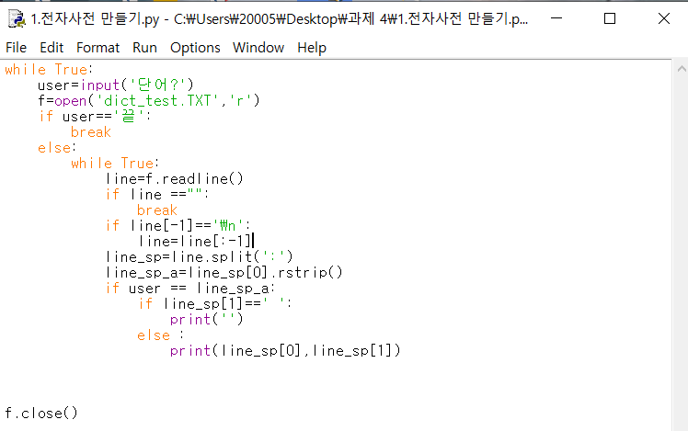

1. 문제 해결 방안

- 사용자가 ‘끝’을 입력하면 프로그램을 종료하는 조건을 더함

- 반복문을 돌려 한 행을 읽고 그 행을 split을 사용해 :을 기준으로 나눔 - > 영어 단어가 있는 부분에 공백이 하나 있기 때문에 영어 단어가 있는 부분에 rstrip함수를 써서 공백을 없애고, 영어단어 부분과 사용자 입력을 비교함

- 단어가 사전에 있더라도 의미 부분이 공백인 경우가 있기 때문에 경우를 나누어 의미가 있는 경우에는 의미를 표시하고, 공백인 경우에는 공백을 표시하도록 함

3) 결과 화면

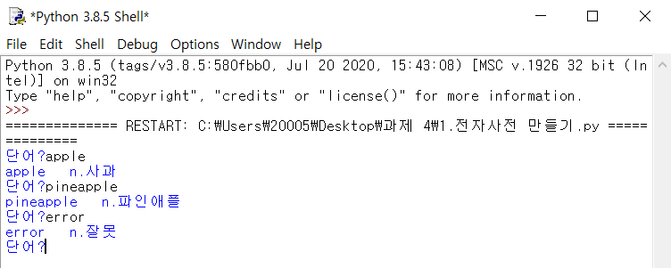

1. 끝말 잇기
2. 소스코드

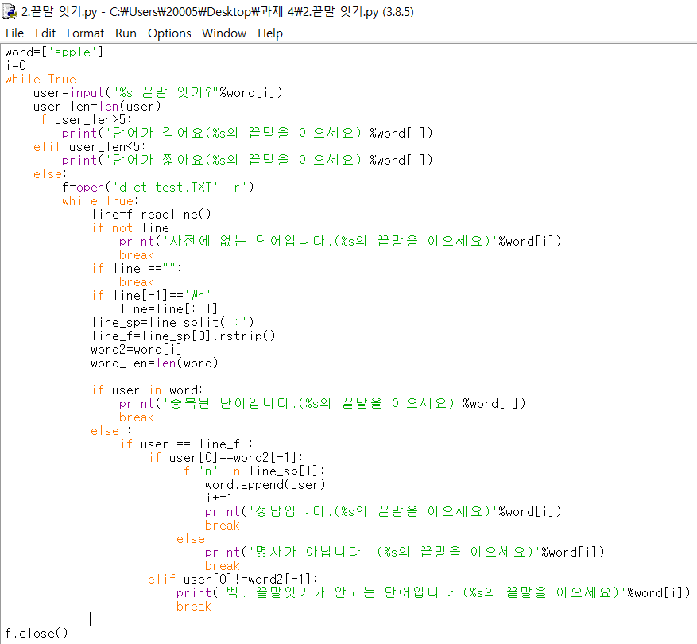

1. 해결 방안

- 이을 끝말에 대한 리스트를 생성해서, 끝말잇기가 되는 경우 그 단어를 append 함수를 이용하여 이 리스트에 추가함

- 텍스트 내용을 확인할 필요 없는 단어 글자 수를 기준으로 먼저 나눔

- 그리고 중복된 단어를 맨 처음 조건에 집어넣어 구분함

- 사전에 있을 경우, 끝말 잇기가 되는 경우와 끝말 잇기가 되지 않는 경우로 나눔 - > 전자의 경우 명사인지 판단하여 구분함

3) 결과 화면

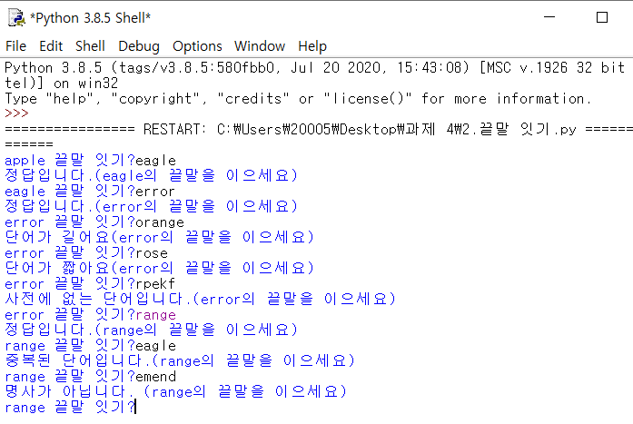

1. 기후 분석
2. 소스코드

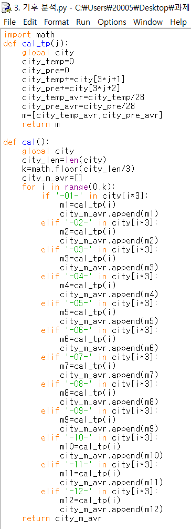

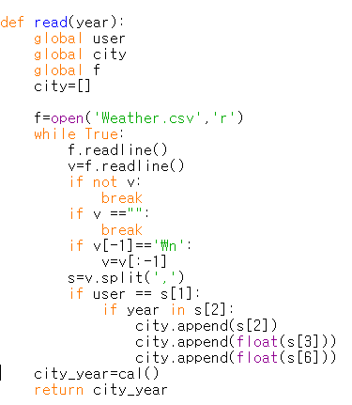

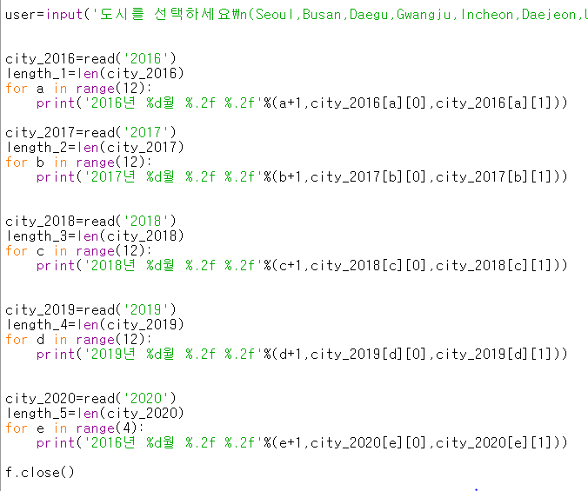

1. 해결 방안

- 도시를 선택하면 연도별 함수 하나, 월별 함수 하나, 월별 강수량과 기후 평균 계산하는 함수 하나를 정의함

- 사용자가 입력한 도시 이름이 행 안에 있으면 그 행에서 평균 기온과 강수량을 구해서 리스트에 넣음

- 연도별로 함수를 실행시켜 연도별로 결과를 프린트 함

1. 결과 화면

